TŘI KRÁLOVÉ
MOTIVACE:
Znáš koledu „My tři králové“? A víš, kdo to byl a za kým putovali? Byli to tři mudrcové (Kašpar, Melichar a Baltazar), kteří uviděli na obloze kometu, která je dovedla až za Ježíškem do Betléma. Poklonili se mu a přinesli dokonce i vzácné dary – zlato, myrhu a kadidlo.
Teď si společně tyto Tři krále vytvoříme a pomůžou nám k tomu tvoje ručičky. To, že se ušpiníš, nevadí, přeci i ti Tři králové se při takové dlouhé cestě jistě ušpinili. Není již na co čekat, tak si pojďme užít toto zimní tvoření a koledu si můžeš během tvoření i zazpívat!
Tady máš odkaz na koledu -
https://www.youtube.com/watch?v=b5uAVdUN3cY
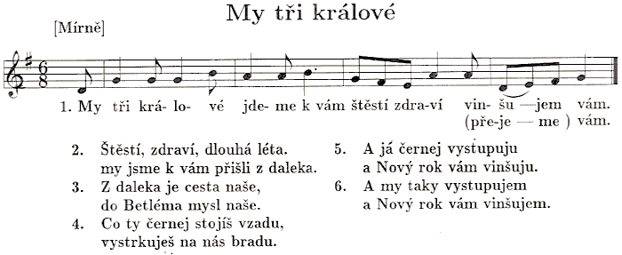

CO BUDEŠ POTŘEBOVAT:
Modrou čtvrtku A3, žlutý papír/čtvrtku, bílou a žlutou barvu, štětec, karton, vodu, lepidlo
a nůžky.
POSTUP:
- Vezmi si modrou čtvrtku velikosti A3.
- Připrav si bílou barvu a štětec. Barvou si natři ruku a třikrát ji obtiskni na papír, tak aby prsty směřovaly směrem dolů (tělo).
- Nad obtištěnými ručičkami namaluj štětcem kolečko bílou barvou (hlava).
- Bílou barvu rozřeď s vodou a pomocí štětce udělej na papíře malé tečky,
aby to vypadalo, jako když na obrázku sněží a nech barvu zaschnout.
- Ze žlutého papíru vystřihni tři koruny a nalep je králům na hlavy.
- Z kartonu si vystřihni kometu, která ti poslouží jako razítko. Poté karton natři žlutou barvou a obtiskni je nad krále na oblohu.
- HOTOVO. Skvělá práce!

